COMUNICATO STAMPA

Würth Elektronik offre resistori resistenti allo zolfo
Argento annerito: un problema non solo estetico
Waldenburg (Germania), 4 aprile 2024 – Con la denominazione resistori anti-sulfur WRIS-RSKS Würth Elektronik presenta una serie di oltre 500 resistori che si contraddistinguono per la loro resistenza allo zolfo. Il range di prodotti è rivolto a produttori di elettronica di lunga durata per applicazioni in cui può verificarsi l'esposizione a composti solfati. Sono compresi il settore dei trasporti, l'estrazione mineraria, le raffinerie, il settore agricolo, l'industria chimica o la lavorazione di metalli.
Per i contatti dei resistori viene utilizzato argento, in quanto unisce massima conduttività elettrica e termica e resistenza alla formazione di ossidi. Tuttavia, nei resistori tradizionali che si trovano in ambienti ad alto tenore di zolfo l'argento degli elettrodi interni può produrre una reazione in solfuro di argento. Ciò produce effetti negativi sulla conduttività e in casi individuali può anche portare al guasto del componente. Nei resistori anti-sulfur di Würth Elektronik uno strato supplementare in lega di nichel-cromo protegge l'elettrodo a base di argento dal contatto con gas a base di zolfo.
La resistenza allo zolfo dei resistori concepiti per un'affidabilità a lungo termine e condizioni gravose è testata in conformità allo standard ASTM B-809. La temperatura di esercizio va da -55°C a +155°C. I componenti in tecnologia SMT sono disponibili con valori di resistenza da 1 Ω a 10 MΩ, coefficienti di temperatura di ±100, ±200 e -200~+400 ppm/°C, tolleranze alla resistenza di ±1 % e ±5 % e potenze nominali da 0,1 fino a 0,5 W.
247 varianti di resistori resistenti allo zolfo a thick film di Würth Elektronik sono disponibili a magazzino senza limite minimo d'ordine come articoli standard, mentre altri 260 tipi vengono prodotti su ordinazione. Vengono offerte le dimensioni 0402, 0603, 0805, 1206 e 1210.

Immagini disponibili
Le seguenti immagini possono essere scaricate da internet e stampate: https://kk.htcm.de/press-releases/wuerth/

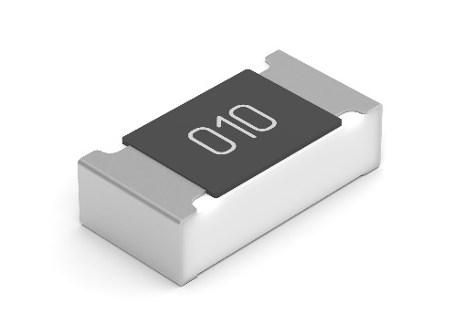  Foto di: Würth Elektronik  WRIS-RSKS è la denominazione per una nuova classe di resistori resistenti allo zolfo di Würth Elektronik | 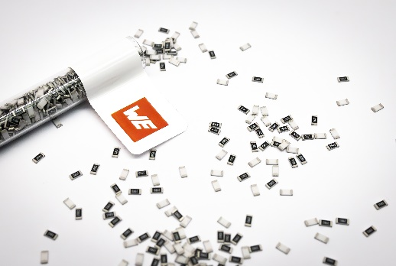Foto di: Würth Elektronik  Con la denominazione resistori anti-sulfur WRIS-RSKS Würth Elektronik presenta una serie di oltre 500 resistori che si contraddistingue per la resistenza allo zolfo.

Informazioni sul gruppo Würth Elektronik eiSos
Il gruppo Würth Elektronik eiSos è produttore di componenti elettronici ed elettromeccanici per il settore dell'elettronica e lo sviluppo delle tecnologie per soluzioni elettroniche orientate al futuro. Würth Elektronik eiSos è uno dei maggiori produttori europei di componenti passivi, attivo in 50 Paesi, con stabilimenti in Europa, Asia e America settentrionale che riforniscono una clientela sempre crescente a livello mondiale.
La gamma di prodotti comprende componenti per la compatibilità elettromagnetica (CEM), induttori, trasformatori, componenti HF, varistori, condensatori, resistenze, quarzi, oscillatori, moduli d'alimentazione, bobine per il trasferimento wireless di potenza, LED, sensori, moduli radio, connettori, elementi per gli alimentatori di potenza, tasti e interruttori, tecnologia per la connessione, portafusibili e soluzioni per la trasmissione wireless dei dati. La gamma di prodotti è completata da soluzioni custom.
La disponibilità a magazzino di tutti i componenti del catalogo senza limite minimo d'ordine, i campioni gratuiti e l'elevato supporto dei nostri dipendenti specializzati e addetti alle vendite, così come la vasta scelta di strumenti per la selezione dei componenti, caratterizzano l'orientamento all'assistenza dell'impresa, unico nel suo genere.
Würth Elektronik fa parte del gruppo Würth, leader mondiale nell’ambito dello sviluppo, della produzione e della commercializzazione di materiale di montaggio e di fissaggio e offre impiego a 7900 dipendenti. Nel 2023 il Gruppo Würth Elektronik ha registrato un fatturato di 1,24 miliardi di Euro.
Würth Elektronik: more than you expect!
Per ulteriori informazioni consultare il sito www.we-online.com

Per ulteriori informazioni:  Würth Elektronik eiSos GmbH & Co. KG  Sarah Hurst  Clarita-Bernhard-Strasse 9  81249 München  Germania  Telefono: +49 7942 945-5186  E-Mail: sarah.hurst@we-online.de  www.we-online.com | Contatto per la stampa:  HighTech communications GmbH  Brigitte Basilio  Brunhamstrasse 21  81249 München  Germania  Telefono: +49 89 500778-20  E-Mail: b.basilio@htcm.de  www.htcm.de

